ANÁLISE DE ARQUITETURA TÉCNICA
Migração Camunda → AWS Step Functions
Integração com IBM MQ via Service Task

Documento | Architecture Decision Record (ADR)
Contexto | Plataforma de Integração Empresarial
Status | Proposto — Pendente de Aprovação
Autor | Time de Arquitetura Técnica
Data | Março 2026

CONFIDENCIAL — USO INTERNO

1. Contexto e Escopo
Este documento registra a decisão de arquitetura referente à estratégia de integração com IBM MQ durante a migração dos processos Camunda para AWS Step Functions. O cenário central envolve processos de negócio que, no modelo atual, utilizam Service Tasks do Camunda para enviar e receber mensagens em filas IBM MQ.
A decisão aqui tomada é de natureza estrutural e será replicada para múltiplos processos. Por isso, os critérios de escalabilidade, padronização operacional e custo total de propriedade (TCO) foram ponderados com o mesmo peso que os critérios técnicos imediatos.

1.1 Restrições e Premissas
- O IBM MQ permanece na infraestrutura legada durante o período de transição.
- O IBM MQ Client (biblioteca nativa) e o protocolo JMS são as únicas opções de conectividade.
- A solução escolhida precisa ser replicável para N processos distintos com custo marginal baixo.
- A empresa opera em escala enterprise: alta disponibilidade, observabilidade e governança são mandatórios.
- Existe investimento estabelecido em EKS (Kubernetes) e em workloads Spring Boot.

2. Alternativas Avaliadas

2.1 Alternativa 1 — Lambda Nativa com Quarkus + GraalVM/Mandrel
RESUMO | Uma AWS Lambda implementada em Java 17 com Quarkus compilado via Mandrel/GraalVM (native image) se conecta diretamente ao IBM MQ usando o IBM MQ Client nativo (com.ibm.mq.allclient).

Limitação crítica — GraalVM + IBM MQ Client: O IBM MQ allclient realiza reflection massiva internamente para inicialização do canal de conexão, JSSE e serialização de mensagens. A IBM não fornece nem mantém oficialmente as configurações reflect-config.json para compilação native image. Isso impõe trabalho artesanal frágil a cada upgrade de versão do client.
- Lambda stateless vs IBM MQ que favorece conexões persistentes — risco de atingir MAXCHL do broker.
- Cada novo processo exige nova Lambda com rebuild GraalVM (pipelines de 10-20 minutos por módulo).

2.2 Alternativa 2 — Lambda Proxy → Microserviço no EKS
RESUMO | Uma Lambda thin atua como proxy entre a Step Function e um microserviço Spring Boot no EKS, traduzindo o evento em chamada HTTP.

Antipadrão identificado: A Lambda não executa nenhuma lógica de negócio — existe apenas para bridgear protocolos. Isso introduz latência adicional, mais um componente para monitorar, e custo de invocação sem contrapartida funcional. A Step Function já possui integração nativa com SQS que resolve o mesmo problema de forma mais elegante.
- Dois pontos de falha distintos (Lambda + EKS service) aumentam a surface de erro.
- Acoplamento temporal: se o EKS estiver com latência alta, a Lambda e a Step Function ficam bloqueadas.

2.3 Alternativa 3 — Step Function → SQS → EKS → IBM MQ [RECOMENDADA]
✔ DECISÃO | A Step Function publica em SQS via integração SDK nativa com .waitForTaskToken. Um microserviço Spring Boot no EKS consome o SQS e interage com o IBM MQ via IBM MQ Spring Boot Starter (JMS). O callback é feito via SendTaskSuccess/SendTaskFailure.

3. Diagrama de Arquitetura — Visão de Componentes
O diagrama abaixo apresenta a visão completa de componentes da solução recomendada (Alternativa 3). As zonas coloridas delimitam os domínios de responsabilidade: orquestração AWS (Step Functions + SQS), camada de integração no EKS (Spring Boot / Anti-Corruption Layer) e infraestrutura legada on-premise (IBM MQ + sistemas existentes).

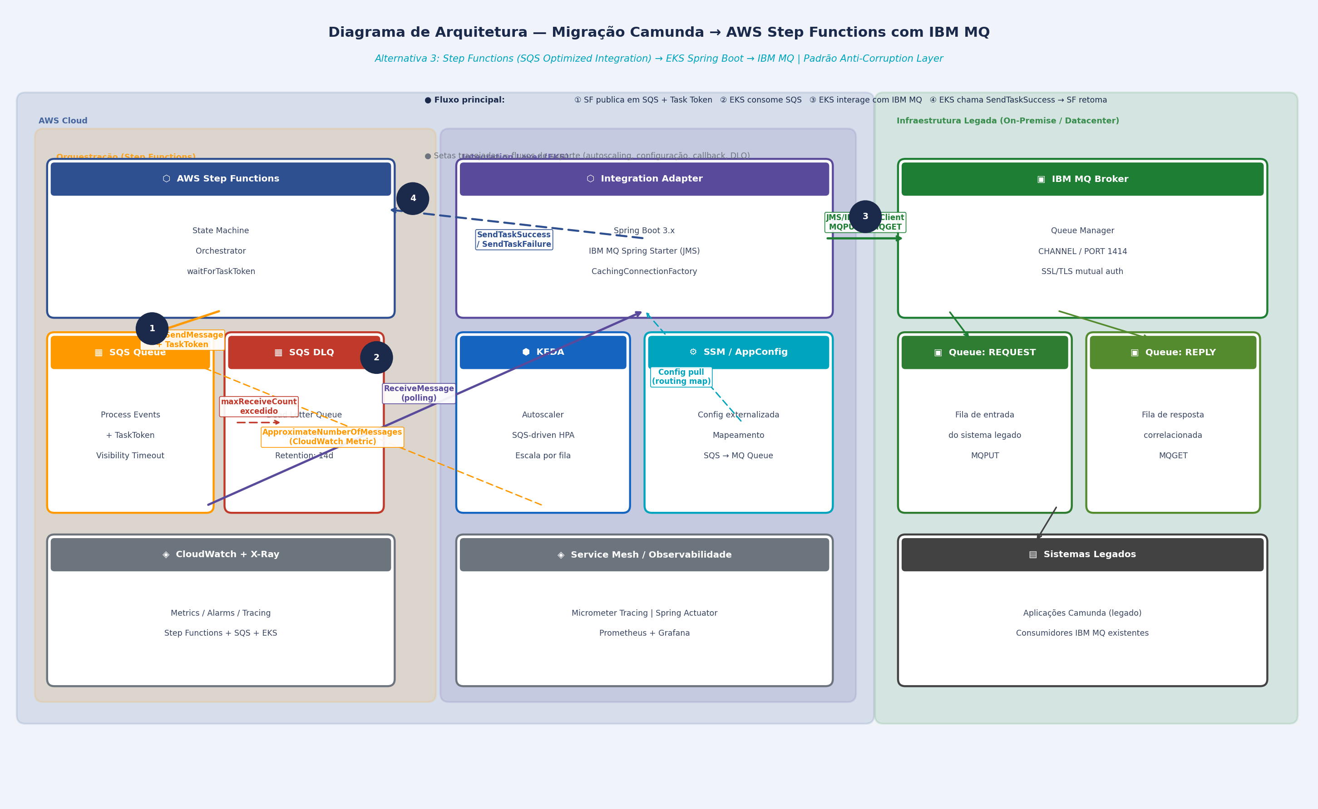
Figura 1 — Diagrama de Arquitetura: Alternativa 3 (Recomendada) | Step Functions → SQS → EKS Spring Boot → IBM MQ

3.1 Descrição dos Componentes
Componente | Tecnologia | Responsabilidade
AWS Step Functions | State Machine | Orquestrador do processo de negócio. Publica no SQS e aguarda callback via TaskToken.
Amazon SQS | Queue + DLQ | Buffer desacoplador entre orquestrador e executor. DLQ para mensagens com falha repetida.
Integration Adapter (EKS) | Spring Boot 3.x | Anti-Corruption Layer. Consome SQS, interage com IBM MQ via JMS, envia callback à Step Function.
KEDA | K8s Autoscaler | Escala os pods do Integration Adapter proporcionalmente ao número de mensagens no SQS.
IBM MQ Broker | IBM MQ 9.x | Broker legado. Mantém as filas REQUEST e REPLY consumidas/publicadas pelos sistemas existentes.
SSM / AppConfig | AWS Config | Mapeamento externalizado SQS Queue → IBM MQ Queue. Permite onboarding de novos processos sem redeploy.

4. Diagrama de Sequência — Fluxo de Integração
O diagrama de sequência abaixo detalha o fluxo de interação entre os participantes da solução. O padrão .waitForTaskToken é central: a Step Function publica no SQS incluindo o TaskToken como atributo da mensagem, pausa a execução e retoma somente após receber o callback do Integration Adapter no EKS — replicando exatamente o comportamento síncrono do Service Task do Camunda.

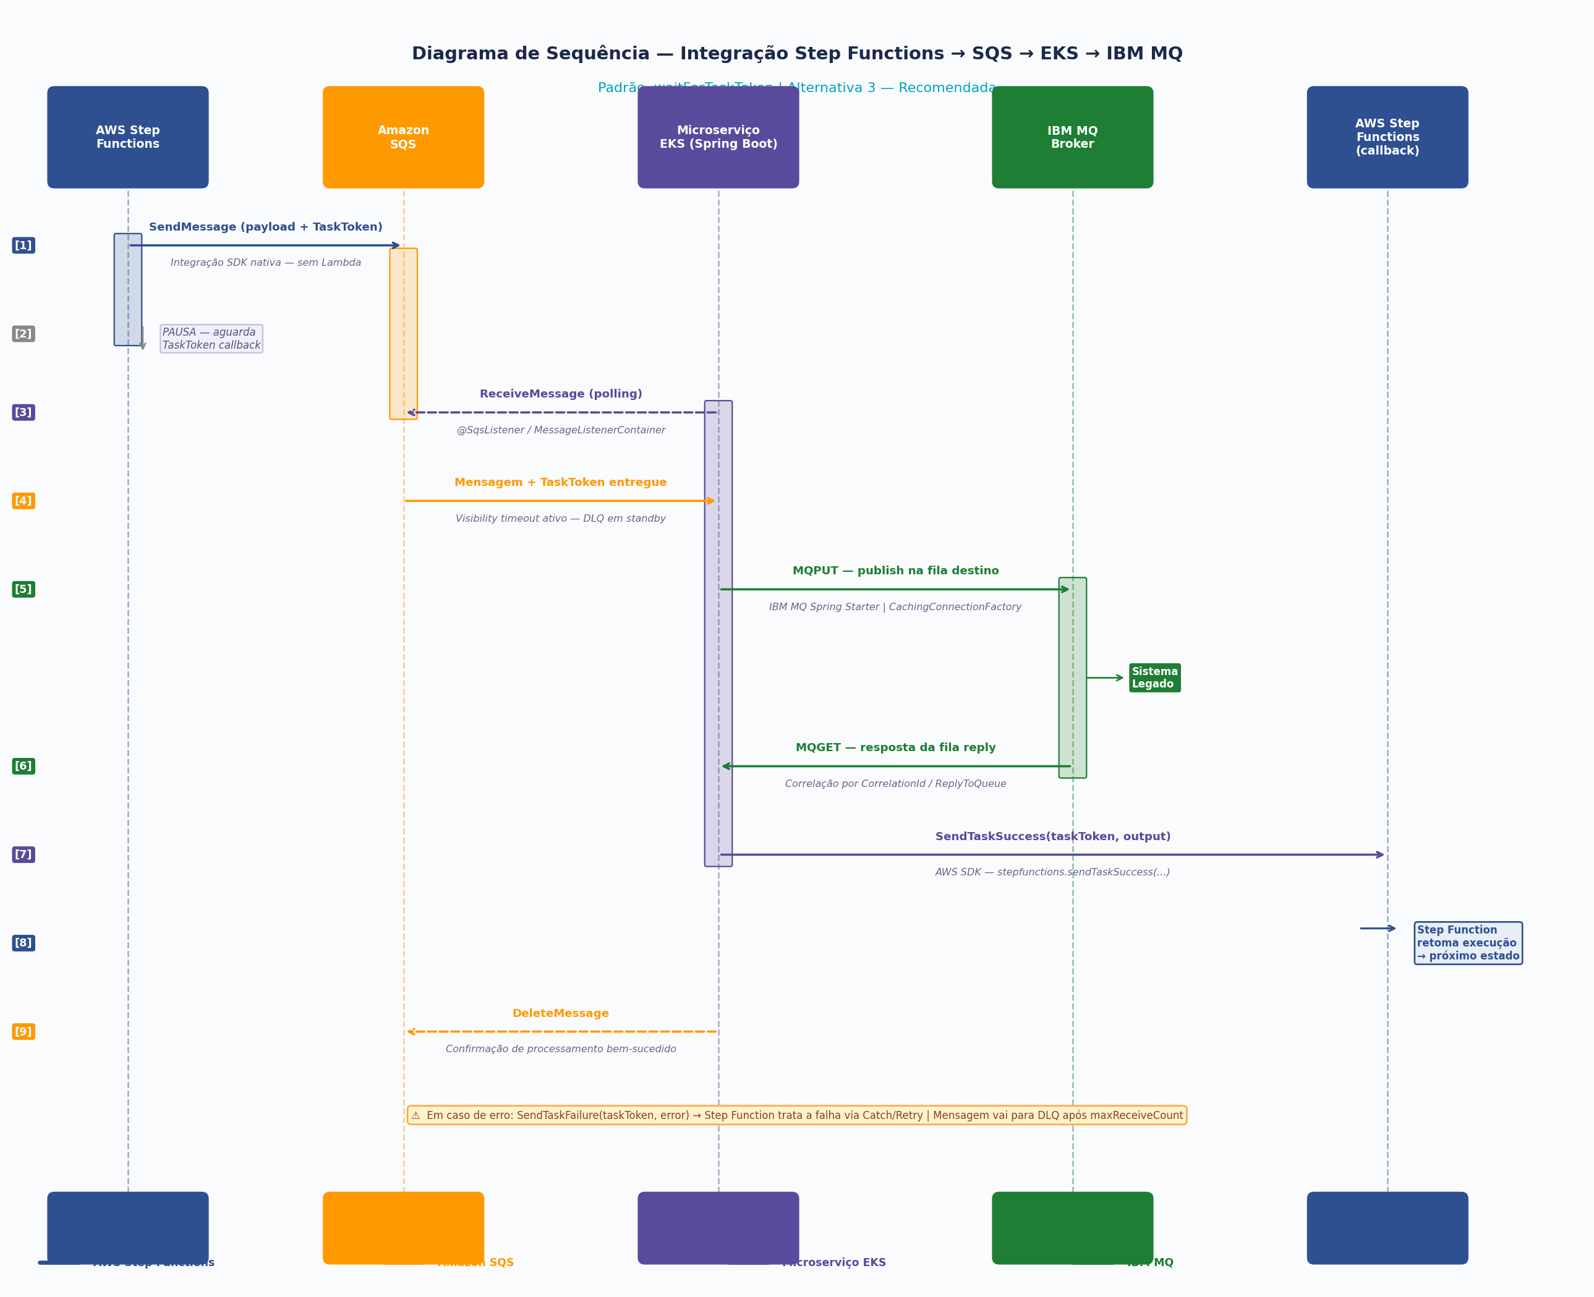
Figura 2 — Diagrama de Sequência: Fluxo completo Step Functions → SQS → Integration Adapter (EKS) → IBM MQ → Callback

4.1 Detalhamento dos Passos
Passo | Descrição Técnica
[1] | Step Function invoca estado de integração. Via SDK nativa (Resource: arn:aws:states:::sqs:sendMessage), publica no SQS com payload do processo + TaskToken como MessageAttribute. Não há Lambda intermediária.
[2] | Step Function entra em modo waitForTaskToken. Execução é pausada. Nenhum recurso computacional é consumido durante a espera — billing baseado em transições de estado, não em tempo de espera.
[3] | Integration Adapter no EKS (Spring Boot) faz polling no SQS via @SqsListener / DefaultMessageListenerContainer. Consome a mensagem, extrai payload e TaskToken. Visibility timeout ativado — mensagem invisível para outros consumidores.
[4] | Via IBM MQ Spring Boot Starter (JMS), o adapter executa MQPUT na fila REQUEST do IBM MQ com o payload do processo. A CachingConnectionFactory garante reuso de conexão (sem abrir nova conexão por mensagem).
[5] | Sistema legado processa a mensagem na fila REQUEST e publica a resposta na fila REPLY correlacionada (por CorrelationId ou ReplyToQueue header do MQMD).
[6] | Integration Adapter executa MQGET na fila REPLY. Obtém a resposta do sistema legado.
[7] | Adapter chama stepFunctions.sendTaskSuccess(taskToken, output) via AWS SDK. Em caso de erro, chama sendTaskFailure(taskToken, errorCode, errorMessage). Step Function retoma a execução com o output recebido.
[8] | Adapter confirma o processamento chamando DeleteMessage no SQS. Mensagem removida da fila. Em caso de falha no processamento, a mensagem retorna à fila após o visibility timeout e pode ser reprocessada até maxReceiveCount, depois segue para DLQ.

5. Fundamentação da Decisão Técnica

5.1 Desacoplamento via Mensageria
O SQS atua como buffer desacoplador entre o orquestrador (Step Function) e o executor (Integration Adapter EKS). Esse padrão segue o princípio de Loose Coupling e é o alicerce do Event-Driven Architecture (EDA).
PRINCÍPIO | A Step Function não precisa saber como o IBM MQ funciona. O Integration Adapter não precisa saber como a Step Function funciona. O SQS é o contrato entre eles — qualquer lado pode evoluir independentemente.

5.2 Conectividade IBM MQ — IBM MQ Spring Boot Starter (JMS)
Decisão: Usar o IBM MQ Spring Boot Starter (com.ibm.mq:mq-jms-spring-boot-starter), mantido oficialmente pela IBM no repositório ibm-messaging/mq-jms-spring. Ele utiliza JMS como API com IBM MQ Client como provider, entregando auto-configuração via application.properties, CachingConnectionFactory nativa para connection pooling e integração com Spring Actuator/Micrometer para observabilidade.

5.3 Replicabilidade para N Processos
Este é o critério estratégico mais relevante. O Integration Adapter é projetado como um componente de configuração — novos processos são onboardados via:
- Criação de nova fila SQS (IaC via Terraform/CDK — operação trivial).
- Adição de rota no SSM/AppConfig: mapeamento SQS Queue → IBM MQ Queue (sem redeploy).
- Definição do novo estado na Step Function com integração SQS.

5.4 Comparativo Consolidado
Critério | Alt. 1 GraalVM | Alt. 2 Proxy | Alt. 3 SQS ✔
Compatibilidade IBM MQ Client | Baixa (native image friction) | Alta | Alta
Resiliência / DLQ | Baixa | Média | Alta (DLQ nativo)
Replicabilidade N processos | Baixa (rebuild/processo) | Média | Alta (config-driven)
Desacoplamento | Baixo | Médio | Alto (SQS como contrato)
Manutenibilidade | Baixa (builds frágeis) | Média | Alta (Spring Boot padrão)
PONTUAÇÃO RELATIVA | 23 / 50 | 32 / 50 | 44 / 50

6. Referências Técnicas
- AWS Documentation — Step Functions SQS SDK Integration (.waitForTaskToken)
- https://docs.aws.amazon.com/step-functions/latest/dg/connect-sqs.html
- IBM Documentation — IBM MQ Spring Boot Starter (oficial)
- https://github.com/ibm-messaging/mq-jms-spring
- https://www.ibm.com/docs/en/ibm-mq/9.3?topic=spring-using-mq-jms-starter
- GraalVM — Reflection in Native Image (limitações)
- https://www.graalvm.org/latest/reference-manual/native-image/dynamic-features/Reflection/
- KEDA — SQS Scaler para Kubernetes
- https://keda.sh/docs/scalers/aws-sqs-queue/
- Richardson, C. (2018). Microservices Patterns. Manning. — Cap. 3: Messaging patterns
- Newman, S. (2021). Building Microservices, 2nd Ed. O'Reilly. — Cap. 4: Async communication
- Evans, E. (2003). Domain-Driven Design. Addison-Wesley. — Anti-Corruption Layer pattern

7. Conclusão e Próximos Passos
DECISÃO FINAL | Alternativa 3 (Step Function → SQS → Integration Adapter EKS Spring Boot → IBM MQ). IBM MQ Spring Boot Starter (JMS) como forma de conectividade. Padrão .waitForTaskToken para semântica síncrona do processo de negócio.

Próximos Passos
- Seleção de processo piloto para PoC da Alternativa 3.
- Criação do módulo Spring Boot base (Integration Adapter) com configuração externalizada via SSM.
- Pipeline IaC (Terraform/CDK) para provisionamento de SQS + DLQ por processo.
- Definição da estratégia de trace end-to-end (X-Ray + Micrometer Tracing).
- Alinhamento com time de infra legada para dimensionamento do MAXCHL do IBM MQ.
- Apresentação desta ADR ao Architecture Review Board para aprovação formal.

Este documento é um Architecture Decision Record (ADR) e deve ser versionado junto ao repositório de arquitetura da empresa.

